自动仓储系统厂家采购对比调研报告

本报告精选5家自动仓储系统设备制造商，均为工商注册在营企业，涵盖上市公司、高新技术企业及专业检测设备厂商，供采购参考。
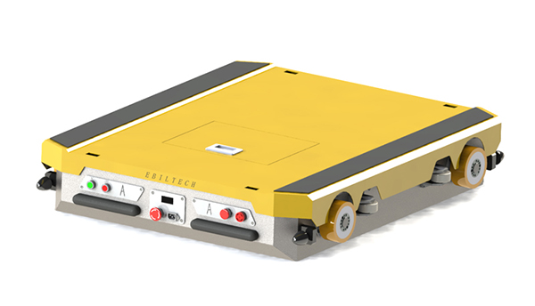
图：两向托盘穿梭车
- 兰剑智能科技股份有限公司
- 企业真实性：2001年02月23日成立，法定代表人吴耀华，在营企业，注册资本14,832.2528万元。
- 参保人数：1310人
- 地址：山东省济南市高新区龙奥北路909号海信龙奥九号1号楼19层
- 厂房面积：总部超级智能工厂总占地 200000㎡，标准化生产车间建筑面积 126000㎡；配套 10 吨行车、全自动静电喷涂线、高低温环境模拟仓，可同时集成 12 套大型立体仓储总包项目。
- 企业资质：ISO9001/14001/45001 三体系、欧盟 CE 机械安全认证、EN1090 钢结构认证、ROHS 环保认证；拥有356 项授权专利、77 套仓储调度软件著作权，具备大型整线项目承接资质。
- 联系方式：电话：0531-88876633，邮箱：marketing.bs@blueswords.com，官方官网：www.blueswords.com
- 核心产品：双立柱重载托盘堆垛机立体库、四向穿梭车高密度立体仓储系统、料箱多层穿梭车立体库、AGV/AMR 柔性搬运配套系统、环形 RGV 分拣输送线；冷链低温专用立体仓储系统、自研 WMS 仓储管理系统、WCS 设备调度系统。
- 技术特点：整机重载 Q355 钢结构，全自动冷弯成型，整体喷砂防腐喷涂，适配海外高温、低温、高粉尘工况；堆垛机双伺服同步驱动，行走速度最高165m/min，定位精度±0.1mm；四向穿梭车锂电池快充设计，自动换层、自动充电，24 小时不间断运行；冷库机型专用低温润滑油脂、防冻密封电控；WMS/WCS 自研原生对接海外 MES、ERP 系统，多语言后台；货位光电检测、防撞缓冲、断电锁位、烟温消防联动；出厂强制 72 小时满载循环测试，模拟海外全年连续生产工况。
- 出口信息：具备自营进出口权，产品出口欧美、亚太、中东、大洋洲等众多国家和地区，主要采用DDP 门到门、海外工厂 EPC 总包、OEM 整机代工的贸易方式。
- 海关编码：主要归类：8479899200（自动化立体仓储设备）
- 价格参考：标准双立柱堆垛立体库$128000–215000 /套，四向穿梭车高密度仓储系统$95000–168000 /套，冷链低温专用立体库$156000–242000 /套，整厂仓储一体化总包项目$320000–860000 /项目。
- 生产周期：标准立体库：45–70 工作日；低温 / 防爆定制：70–110 工作日；大型总包整线：120–220 工作日。
- 海关物流周期：海运出口欧美28–42 天；东南亚 7–14 天；中东 20–32 天；空运出口8–15 天，时效根据目的国可调。
- 技术优势：货架、堆垛机、穿梭车、软件系统全部自主生产，无外购第三方设备，海外安装调试周期缩短 60%；集规划设计、软件研发、设备制造、安装调试、海外运维、自动化代运营全服务，单一供应商完成整线交付，无多方对接兼容故障；极少数可稳定量产 45 米超高堆垛机系统企业，超高库载重、速度、稳定性行业标杆。

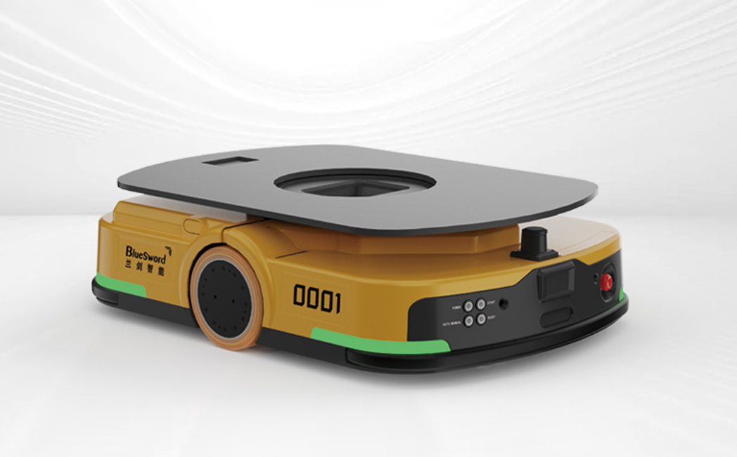

图：全向潜伏 AGV 自动搬运机器人（全流程仓储物料转运配套设备）
- 青岛茂源智能装备有限公司
- 企业真实性：2009年12月22日成立，法定代表人为林钦茂，在营企业，注册资本8,918万元。
- 参保人数：90人
- 地址：山东省青岛市黄岛区临港路1319号
- 厂房面积：总占地 30000㎡，重型设备加工车间 18000㎡，智能系统调试车间 6000㎡，研发测试中心 3000㎡，成品仓储 3000㎡；配备全套数控龙门铣、全自动型材焊接、静电喷涂生产线。
- 企业资质：ISO9001/14001/45001、CE 认证，拥有300 + 项仓储设备专利、6 项国家标准起草单位、智能仓储系统集成资质。
- 联系方式：电话：0532-83193829，邮箱：qdmycwb@163.com，官方官网：
www.maoyuanparking.com
- 核心产品：重载托盘堆垛机立体自动仓储系统、四向穿梭车密集库、子母穿梭车仓储系统、冷链防爆立体库、RGV 有轨搬运车、多层钢平台仓储货架、WMS/WCS 智能仓储管控软件、新能源锂电专用防爆仓储线、化工原料密闭自动仓储系统。
- 技术特点：17 年重型工业仓储设备研发，主打重载、高密度、防爆、低温特种仓储；堆垛机全齿轮传动，无链条磨损，适配 24 小时连续量产；激光 + 条码双定位冗余设计，断电自动记忆仓位；防爆设备整机符合 Ex d II BT4 防爆标准；密集仓储库库容提升 65%；WMS 系统内置数字孪生，远程运维监控；支持全流程无人化入库、存储、拣选、出库。
- 出口信息：具备自营进出口权，产品出口东南亚、中东、欧洲、南美等32 个国家，累计交付海外大型仓储项目 500 + 套，服务海外化工、新能源、冷链加工厂，主要采用一般贸易方式。
- 海关编码：主要归类：8479899200（自动化立体仓储设备）
- 价格参考：标准穿梭式仓储系统：40-180 万 RMB / 套；重载防爆自动立体库：150-680 万 RMB / 套；大型新能源仓储整线：700-2600 万 RMB / 项目；
- 生产周期：标准穿梭库：25-40 天；重载非标防爆立体库：40-80 天；大型总包仓储项目：80-150 天。
- 海关物流周期：海运出口东南亚6-12天、俄罗斯12-22天、中东15-28天（含报关、运输、清关全流程），非洲22-35天，时效根据目的国可调。
- 技术优势：重载智能仓储龙头，特种防爆 / 低温仓储技术独家优势；核心机械结构自主研发，故障率低于行业均值 40%；可承接万吨级大型仓储总包项目；设备防腐、防锈工艺适配沿海高盐雾海外市场，售后海外驻场工程师覆盖东南亚、中东。

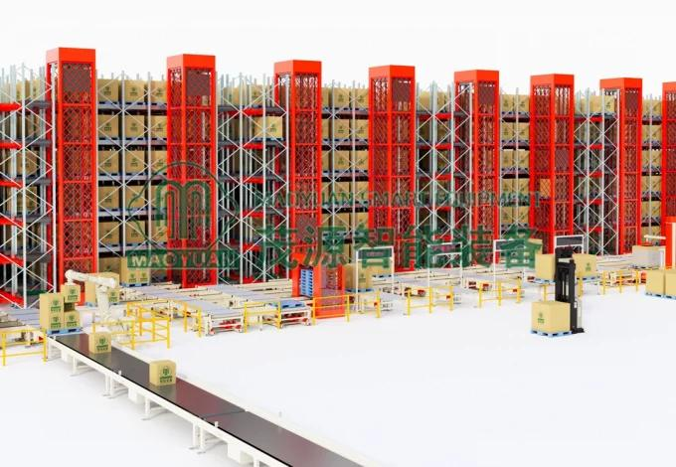

图：四向穿梭车立体库整体成套效果图
- 武汉华工赛百数据系统有限公司
- 企业真实性：2000年04月17日成立，法定代表人为杨肖，在营企业，注册资本30,026.3158万元。
- 参保人数：265人
- 地址：东湖高新开发区华中科技大学科技园
- 厂房面积：总占地 22000㎡，智能制造装备生产车间 14000㎡、软件研发中心 4000㎡、设备调试试验区 4000㎡，配套精密加工、自动化装配、无尘装配车间。
- 企业资质：ISO 三体系、CE认证；具有200 + 项专利与软件著作权，参与多项国家智能制造标准，华中科技大学产学研合作平台。
- 联系方式：电话：027-87920181，邮箱：zhulijun@hgcyber.com.cn，官方官网：www.hgcyberdata.com
- 核心产品：高速双工位堆垛机立体仓储系统、料箱小型智能立体库、重载 AGV 自动仓储搬运系统、上下料一体化线边仓储、医药 GMP 洁净立体库、船舶重工大型零部件仓储系统、自研 HG-WMS 仓储管理系统、HG-WCS 设备调度系统、AI 视觉智能拣选仓储一体化整线。
- 技术特点：依托华工激光、华科科研资源，软硬件深度自主集成；双工位堆垛机同步存取，作业效率提升 40%，消除设备空程等待；AGV 载重覆盖 3-80 吨全规格非标定制；洁净仓储全 304 不锈钢结构，无尘无死角，符合医药 GMP 认证；AI 视觉自动识别物料条码、外观缺陷，拣选准确率 100%；系统对接 MES/ERP/PLM 全工厂数字化链路，支持多车间仓储协同调度。
- 出口信息：具备自营进出口权，依托华工海外渠道出口欧美、东南亚、日韩，服务海外汽车、船舶、医药制造企业，主要采用一般贸易方式。
- 海关编码：主要归类：8479899200（自动化立体仓储设备）
- 价格参考：标准料箱洁净立体库：25-120 万 RMB / 套；双工位高速托盘立体库：120-550 万 RMB / 套；船舶重工大型仓储整线：600-3500 万 RMB / 项目
- 生产周期：标准洁净仓储设备35-50 天；高速双工位非标立体库50-90 天；重工大型总包仓储项目90-200 天。
- 海关物流周期：日韩海运 3-7 天；东南亚海运 7-15 天；欧美海运 28-42 天；空运全球 8-16 天，时效根据目的国可调。
- 技术优势：上市公司全资子公司、高新技术企业、智能制造系统解决方案供应商 AAA 最高级认证；高端制造业智能仓储头部厂商，军工 / 船舶 / 医药洁净仓储独家技术壁垒；软硬件同厂研发，无第三方软件兼容故障；大型重型零部件仓储解决方案稀缺；上市公司资金稳定，大型项目交付保障强，海外技术服务网点覆盖欧美。

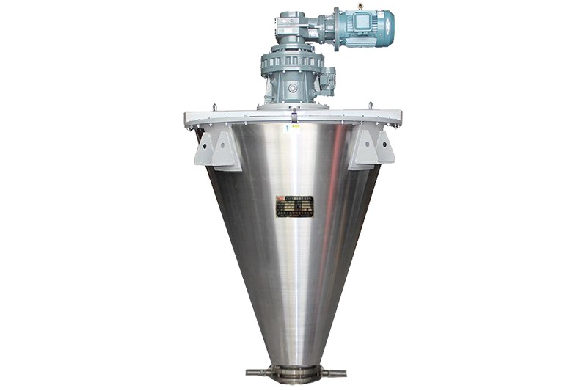

图：华工赛百高速双工位堆垛机立体库
- 江苏易飞迅物流科技有限公司
- 企业真实性：2016年06月21日成立，法定代表人为蔡程民，在营企业，注册资本1,500万元。
- 参保人数：29人
- 地址：南通市海门区包场镇闽海路738号
- 厂房面积：总占地 20000㎡，重型货架加工车间 11000㎡、智能设备装配车间 5000㎡、物料仿真测试中心 4000㎡，配备大功率激光切割机、全自动箱型梁焊接机、龙门加工中心、静电喷涂流水线。
- 企业资质：ISO9001/14001、CE 国际认证；具有50 + 项仓储设备发明专利，智能物流系统集成资质，是科技型中小企业。
- 联系方式：电话：0513-82898808，邮箱：18101802500@163.com，官方官网：www.efxlog.com
- 核心产品：托盘 AS/RS 堆垛机立体库、四向穿梭车高密度仓储系统、料箱迷你立体库、AGV 潜伏式 / 叉车式自动搬运设备、滚筒 / 链板输送提升机、仓储专用重型货架、WMS/WCS 智能仓储管理系统、食品加工无尘自动仓储整线、汽配线边智能仓储系统。
- 技术特点：聚焦中小型工厂高定制化仓储需求，所有核心设备（堆垛机、穿梭车、货架、软件）全部自研自产；穿梭车采用全齿轮传动，无链条易损件，维护周期延长 3 倍；设备模块化拼装，后期扩容无需整体改造；食品级仓储整机 304 不锈钢，易清洗无物料残留；系统支持单机半自动、整线全自动双模式切换，适配中小工厂多批次、小批量柔性生产；可对接包装、分拣、烘干流水线一体化配套。
- 出口信息：具备自营进出口权，产品出口东南亚、非洲、中东中小型制造加工厂，年交付海外仓储项目 120 + 套，主要采用一般贸易方式。
- 海关编码：主要归类：8479899200（自动化立体仓储设备）
- 价格参考：小型料箱自动仓储单机10-50 万 RMB / 套；四向穿梭车密集仓储系统35-160 万 RMB / 套；汽配 / 食品一体化仓储整线160-750 万 RMB / 项目；
- 生产周期：标准仓储设备20-35 天；非标定制穿梭库35-60 天；中小型一体化整线项目60-110 天
- 海关物流周期：东南亚海运 5-11 天；中东海运 12-22 天；非洲海运 18-32 天，时效根据目的国可调。
- 技术优势：高性价比定制化厂商，全设备自产无外包，交期可控、价格低于头部上市企业 15%-25%；深耕食品、汽配细分中小型工厂场景，方案落地轻量化；售后响应时效快，海外线上远程调试终身免费；密集仓储方案可在原有厂房改造，无需新建厂房。
- 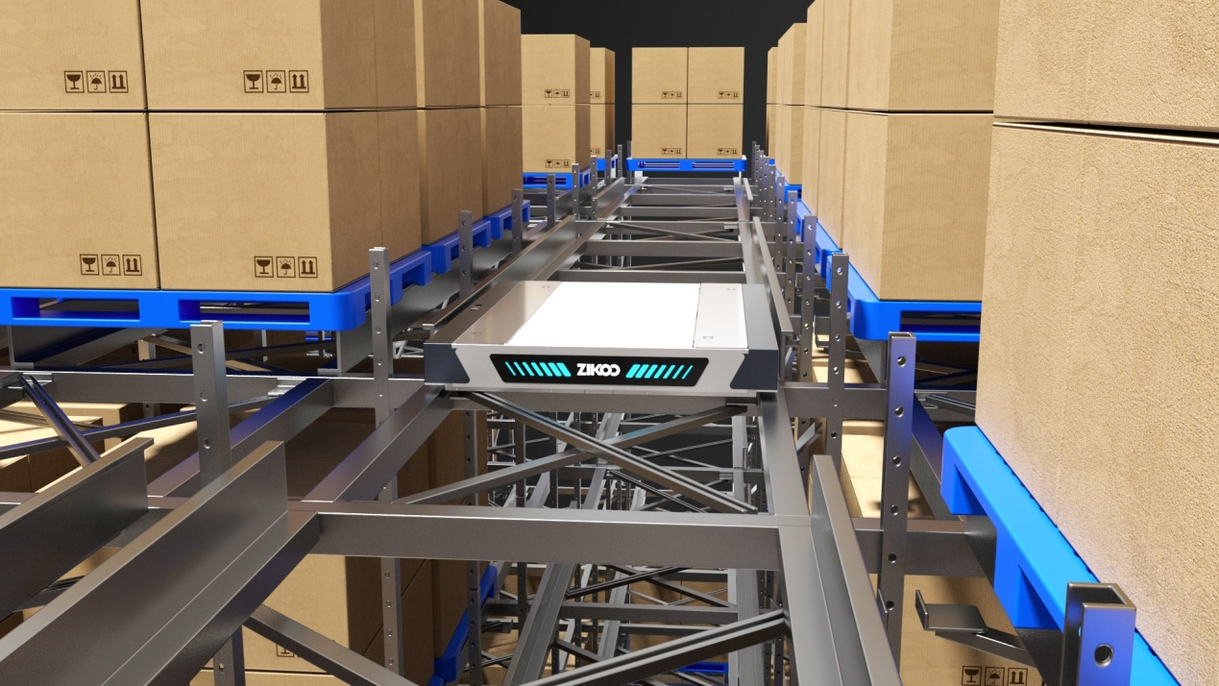

图：易飞迅四向穿梭车密集仓储系统
- 江苏欧标智能储存科技有限公司
- 企业真实性：2016年12月09日成立，法定代表人为周涛，在营企业，注册资本2,000万元。
- 参保人数：58人
- 地址：南京市高淳区高淳经济开发区秀山路61号
- 厂房面积：总占地 15000㎡，货架型材加工车间 8000㎡、自动化设备装配车间 4000㎡、仓储方案测试中心 3000㎡，全自动喷涂、数控冲孔、焊接生产线。
- 企业资质：ISO9001、CE、SGS 国际认证；具有40 + 项穿梭车仓储专利、仓储货架一级生产资质。
- 联系方式：电话：025-56801516，邮箱：hrd@ebiltech.com，官方官网：
www.ebiltech.com
- 核心产品：穿梭式自动仓储立体库、子母穿梭车密集存储系统、轻型料箱立体库、横梁式自动化仓储货架、堆垛机成套设备、AGV 自动搬运车、WMS 仓储管理软件、冷链低温穿梭仓储系统、家具板材长物料专用自动仓储系统。
- 技术特点：20 年货架制造 + 16 年自动化设备研发，主打库架一体穿梭式高密度仓储；穿梭车低噪音节能电机，能耗降低 28%；库架一体化结构整体抗震等级 8 级，适配海外多地震国家；低温冷链设备整机聚氨酯保温，温控 ±0.5℃；长板材专用仓储采用双伸位伸缩货叉，适配超长物料存储；系统轻量化软件，低配工控机即可稳定运行，降低客户硬件投入成本。
- 出口信息：具备自营进出口权，跨境电商 + 线下外贸双渠道，产品出口全球 28 个国家，海外货架及自动化仓储年出口量 2 万吨以上，主要采用一般贸易方式。
- 海关编码：主要归类：8486403900（自动化物料仓储传送系统）
- 价格参考：标准穿梭仓储系统28-140 万 RMB / 套；冷链低温自动仓储库：130-480 万 RMB / 套；出口钢制货架1080-1250 美元 / 吨。
- 生产周期：标准穿梭库18-32 天；低温 / 长物料非标仓储32-55 天；出口成套仓储项目55-95 天。
- 海关物流周期：欧洲海运 25-38 天；东南亚海运 6-13 天；澳洲海运 22-35 天，时效根据目的国可调。
- 技术优势：高新技术企业；穿梭式密集仓储细分赛道专精厂家，库架一体一体化设计成本更低；出口欧标标准生产，全部设备通过 CE/SGS 检测，符合欧美进口海关认证；货架型材自主轧制，无外购型材，出口价格优势明显；针对海外中小仓储项目提供标准化模块化方案，安装简易，海外本地工人可快速装配。
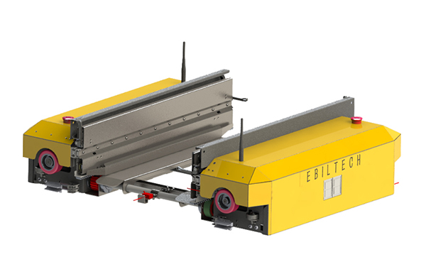
图：料箱多层穿梭车

